

**Stofring**

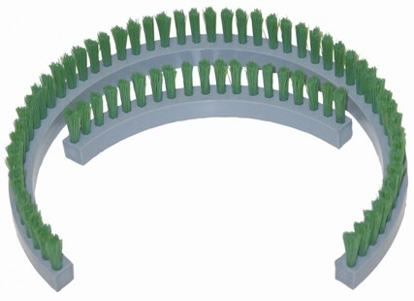

|  |  |
| --- | --- |
| Artikelnummer | 12.339.01 |
| EAN code | 8713265046301 |
| Merk | Eibenstock |
| Toepassing | Voor betonslijper EBS met kunststof kap (125 mm) |

|  |  |
| --- | --- |
| Artikelnummer | 12.340 |
| EAN code | 8713265024705 |
| Merk | Eibenstock |
| Toepassing | Voor betonslijper EBS met metalen kap (125 mm) |

|  |  |
| --- | --- |
| Artikelnummer | 12.340.03 |
| EAN code | 4026851013309 |
| Merk | Eibenstock |
| Toepassing | Voor betonslijper EBS met metalen kap (180 mm) |